Domínios Métricos e suas Dimensões

Um domínio métrico pode possuir n dimensões. Onde cada uma das dimensões representam uma característica do problema. Por exemplo se quiséssemos armazenar em um domínio métrico uma imagem com apenas duas características nos precisaríamos apenas de duas dimensões como mostrado na imagem abaixo.

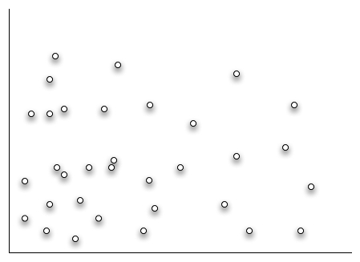
IMAGEM

A distancia entre entre dois pontos em um domínio métrico que possui somente suas dimensões mapeadas em pontos, é geralmente calcula pela distância euclidiana conforme expõe (REFERENCIAS). A relação entre o tamanho e n e a complexidade da função de distância é diretamente proporcional, ou seja, quanto maior for o tamanho de n mais complexo a função de distância se tornará. Para cada problema deverá ser criada uma função de distância, que represente a distancia entre dois pontos pertencentes a esse domínio. A imagem abaixo representa um domínio métrico com n igual a três dimensões.

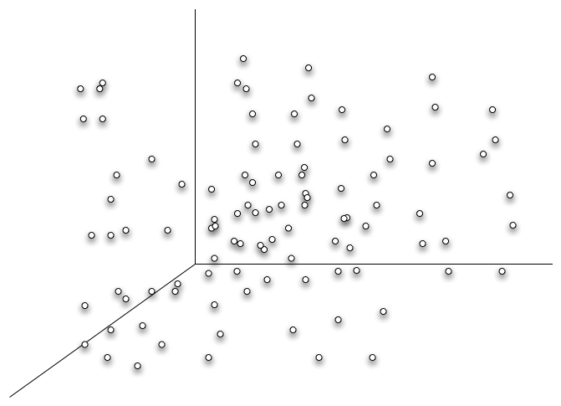
IMAGEM
Os métodos de acesso são responsáveis por representar um determinado domínio métrico em uma estrutura de dados. Existem vários métodos de acesso, e eles se classificam conforme descrito logo abaixo:
- Métodos de Acesso Pontual: quando mapeamos o objeto armazenado em pontos do espaço.
- Métodos de Acesso Espacial: nem sempre o mapeamento de objetos em pontos pode ser viável, em dados complexos como dados geográficos que contem polígonos em geral. Neste caso os dados indexados são as imagens vetorizadas.
- Métodos de Acesso Métrico: os dois métodos anteriores possuem seus objetos mapeados em uma posição absoluta, ou seja, existe um ponto central ( normalmente 0 ) no espaço, onde todos os objetos utilizam ele para se referenciar. Então os métodos de acesso métrico são aplicados nos casos onde não são possíveis de se utilizar uma posição absoluta, mais ainda sim existe uma noção de similaridade.

Métodos de Acesso Métrico
Segundo (REFERENCIA) as primeiras estruturas de dados datam de 1973 e são denominadas de arvores Burkhard-Keller. Ao longo do tempo varias outras arvores foram apresentadas com melhorias significativas comparadas com as primeiras que surgiram. Por exemplo as arvores VP, GH. As arvores M em especial merece um maior destaque visto que esta possui características que otimizam as operações não só internas da arvores mais também operações relacionadas a memoria segundaria. Outro fator que merece um melhor detalhamento sobre as arvores M é que ela influencia as principais estruturas de indexação de dados similares existentes na atualidade.

Árvores M
Como já descrito acima as árvores M introduziram características que a colocaram-na a frente de seus antecessores como relata (REFERENCIA). A primeira das importantes características é em relação ao Uso de Memória Secundária, onde a arvore possui nos com tamanhos fixos, permitindo assim o armazenamento como paginas de discos. A segunda característica presente nas arvores M é chamada de Dinamismo que consiste do fato de operações de inserção ou remoção não são tao custosas e não implicam em uma reorganização drástica da arvore. A terceira característica não menos importante se diz respeito a Escalabilidade, onde o custo da busca não aumenta exponencialmente quando novos objetos são inseridos, pois uma arvore M esta sempre balanceada. Isto ocorre devido a arvore ser construída de baixo para cima (Bottom-Up).
Os nos folha da arvore ou contem os objetos indexados ou apenas seus respectivos endereços (Ponteiros) os restantes dos nos possuem um endereço para uma sub-arvore, o raio de cobertura do no atual e a distancia métrica do no atual ate seu respectivo pai. As imagens abaixo representação a estrutura de uma arvore M (a) e a disposição dos objetos em um espaço métrico.
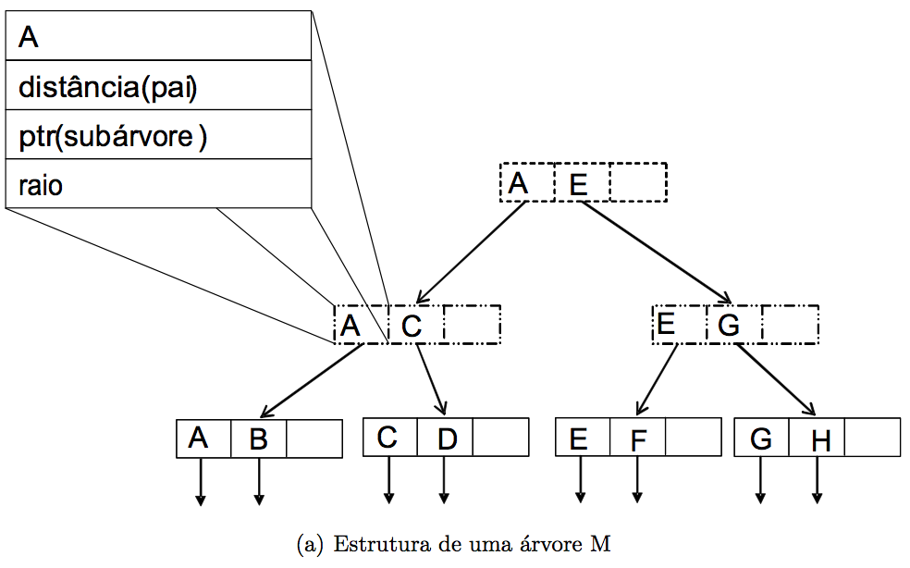
IMAGEM(REFERENCIA)
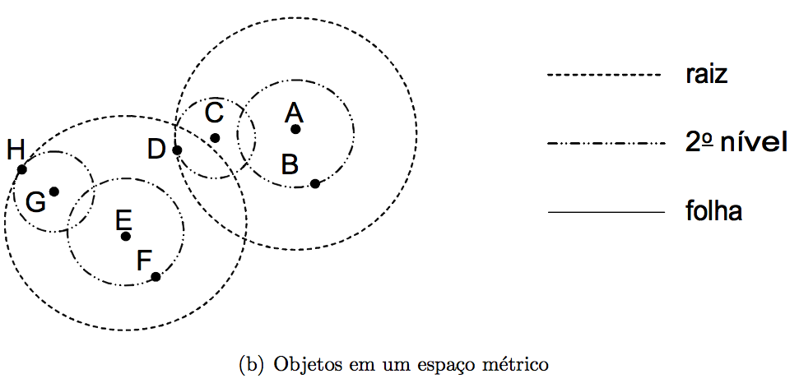
IMAGEM(REFERENCIA)

